EXCELENTÍSSIMO SENHOR DOUTOR JUIZ DE DIREITO DA 7ª VARA CÍVEL DA COMARCA DA CAPITAL/SC.

Autos n. 5000927-14.2022.8.24.0082

MATEUS BERNARDINO NETO e GILSON ALBERTO DOS SANTOS, já qualificados nos autos da ação de cobrança de título extrajudicial c/c indenização por dano moral e material n. 5000927-14.2022.8.24.0082, ajuizada contra MARCELO FEIJÓ e OUTROS, vêm, respeitosamente, à elevada presença de Vossa Excelência, por seus advogados abaixo signatários, com fundamento nos arts. 1.009 e seguintes do CPC, interpor APELAÇÃO CÍVEL, em face da r. sentença do evento 206 e o decisum do evento 222 que rejeitou os aclaratórios opostos, pelas razões delineadas a seguir.

Requer, outrossim, o recebimento do presente recurso nos seus efeitos legais (comprovante de pagamento do preparo – evento 231), com a intimação da parte contrária para, querendo, apresentar as suas contrarrazões recursais, no prazo de 15 dias (§ 1º do art. 1.010 do CPC).

Por fim, os apelantes requerem a remessa dos autos ao Egrégio Tribunal de Justiça de Santa Catarina, para o seu regular processamento e julgamento.

Pede deferimento.
Florianópolis, 22 de março de 2025.

Paulo Ekke Moukarzel Junior Bruno Gastão da Rosa
OAB/SC 36.591 OAB/SC 47.774

Recorrentes: Mateus Bernadino Neto e Gilson Alberto dos
Santos
Recorridos: Marcelo Feijó e outros
Autos n. 5000927-14.2022.8.24.0082

RAZÕES DE APELAÇÃO

EGRÉGIO TRIBUNAL DE JUSTIÇA DE SANTA CATARINA

COLENDA CÂMARA

EMÉRITOS DESEMBARGADORES JULGADORES

I – SÍNTESE DA DEMANDA

- Os autores ajuizaram a presente ação de cobrança (evento 1, INIC1) em decorrência do descumprimento do “Contrato de Promessa de Compra e Venda de Cotas de Capital, Acervo Comercial e Outras Avenças” (evento 1, CONTR3), por parte do réu/apelado Marcelo Feijó, para cobrar os prejuízos e consectários decorrentes desse descumprimento.
- Para assegurar o negócio jurídico firmado, o recorrido Marcelo Feijó ofereceu em garantia os lotes nºs. 1 a 3 do Loteamento Talismã, localizado em Imbituba/SC, de matrículas nºs. 21.156, 21.157 e 21.126 do Cartório de Registro de Imóveis de Imbituba/SC (evento 1, APRES DOC22 a APRES DOC24), de propriedade da ré/apelada Anselmo Imóveis EIRELI.
- Os apelantes expõem, por oportuno, que o registro da garantia na matrícula dos imóveis passou pelo escrutínio do procedimento administrativo de suscitação de dúvida n. 0002370-78.2021.8.24.0710, regido à época pelo Código de Normas da Corregedoria da Justiça de Santa Catarina (vide art. 414 do CNCGJ vigente em 2021), que, como se sabe, tramita perante o Sistema Eletrônico de Informações – SEI do Poder Judiciário catarinense.
- Ao final desse procedimento de suscitação de dúvida, o eminente Magistrado, Dr. Welton Rubenich proferiu decisão determinando o registro da caução (garantia real), oferecida por Marcelo Feijó, na matrícula dos imóveis da Anselmo Imóveis EIRELI.
- Pois bem.
- Instruído o feito, sobreveio a sentença de parcial procedência da demanda (evento 206), condenando as rés AMK Comércio de Alimentos Congelados Ltda e Marcelo Feijó ao pagamento dos empréstimos realizados perante a SICREDI e o BRDE (obrigação da cláusula segunda do contrato), além do ressarcimento dos danos materiais, da ordem de R$ 213.583,68, e do pagamento de multa contratual, com os consectários legais.
- Em relação à apelada Anselmo Imóveis EIRELI, a r. sentença recorrida, ao afastar a sua condenação, argumentou que não seria possível encontrar o procedimento de suscitação de dúvida n. 0002370-78.2021.8.24.0710 no sistema eproc e que “as partes não apresentaram qualquer documento que comprove a determinação do gravame” (evento 206).
- Desconsiderou o decisum, no entanto, que a própria matrícula dos imóveis, juntada com a exordial, é documento público idôneo apto a comprovar a existência e validade da caução oferecida por Marcelo Feijó, além de ignorar o fato de que o procedimento de suscitação de dúvida tramitou perante o Sistema Eletrônico de Informações (SEI) do Poder Judiciário e que houve decisão de Juiz de Direito determinando o registro da caução da matrícula.
- Por conta disso, os apelantes opuseram embargos de declaração para sanar os vícios encontrados na sentença apelada (evento 212), os quais, no entanto, foram rejeitados de forma genérica, sem sequer mencionar quais vícios teriam sido apontados no recurso integrativo (evento 222).
- Diante desse contexto, não resta outra alternativa aos apelantes senão interpor o presente recurso de apelação, sobretudo para que seja reconhecido o fato de que as matrículas dos imóveis, juntadas com a exordial, constituem prova documental idônea a confirmar a validade da caução dos imóveis da Anselmo Imóveis, oferecidos pelo apelado Marcelo Feijó e cujo registro foi determinado pelo eminente Dr. Juiz de Direito Welton Rubenich, o que conduz à procedência da demanda também em relação à recorrida Anselmo Imóveis.

II – DAS RAZÕES DE REFORMA DA SENTENÇA APELADA

II.1 – Comprovação da existência e validade da garantia real dos imóveis da apelada Anselmo Imóveis, o que conduz à procedência da demanda em relação a essa ré

- Como adiantado, Excelência, ao decidir a demanda, a r. sentença recorrida julgou improcedente o pleito autoral em relação à ré/apelada ANSELMO IMÓVEIS pautado nos seguintes argumentos:

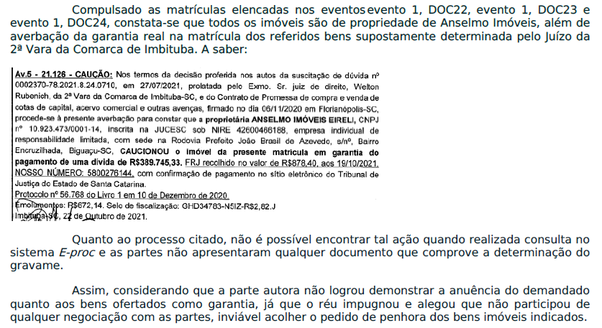

- Pois bem.
- Com a devida vênia, essa conclusão da sentença recorrida merece reforma, para que seja julgada procedente a demanda também em relação a apelada Anselmo Imóveis, primeiro, porque o decisum desconsiderou que os autos da suscitação de dúvida constituem procedimento administrativo que tramita perante o próprio Poder Judiciário de Santa Catarina, no Sistema Eletrônico de Informações – SEI, e não no eproc.
- Portanto, como esse procedimento administrativo, regido à época pelo Código de Normas da Corregedoria da Justiça de Santa Catarina (vide art. 414 do CNCGJ vigente em 2021), tramitou no SEI, é evidente que a tentativa de consulta aos autos pelo douto Togado a quo não foi exitosa por meio do sistema e-proc, que não é utilizado para a tramitação de autos administrativos do Poder Judiciário catarinense.
- Além disso, Excelência, o r. decisum recorrido também deixou de considerar que incumbe ao réu o ônus da prova para afastar a presunção de veracidade e fé pública das matrículas juntadas aos autos pelos autores/apelantes, que, por consequência, não se desincumbiu do ônus de provar a existência de fato impeditivo, modificativo ou extintivo do direito do autor, nos termos do art. 373, II, do CPC.
- Ou seja, a r. sentença desconsiderou o fato de que a apelada Anselmo Imóveis deveria ter comprovado o alegado desconhecimento sobre o oferecimento do bem em garantia por terceiro – ou, pelo menos, requerido a produção de prova em relação a esse fato – para afastar o valor probante das averbações nas matrículas anexadas pelos recorrentes, que ocorreram após decisão proferida por Magistrado em procedimento suscitação de dúvida.
- Vale registrar, aliás, que toda a documentação que resultou na averbação da garantia real fica arquivada em cartório, assim como os autos do procedimento de suscitação de dúvida perante o SEI estavam à disposição da imobiliária ré, mas a apelada simplesmente optou por não diligenciar/apresentar esses documentos e quedar-se inerte, sobretudo porque a documentação lhe é desfavorável, e agora deve arcar com as consequências dessa conduta.
- Mas não é só.
- Como visto acima, a própria sentença apelada reconheceu a existência das matrículas dos imóveis da apelada Anselmo Imóveis, juntadas como prova pelos autores/apelantes, e transcreve, inclusive, parte de uma delas, na qual consta a averbação de garantia real nos imóveis, mas, em evidente contrassenso, conclui que não foi apresentado “qualquer documento que comprove a determinação do gravame” (evento 206).
- Ora, Excelência, o próprio trecho da sentença apelada, exposto acima, reconhece a juntada das matrículas aos autos pelos recorrentes e colaciona parte da matrícula que comprova a existência de garantia real atrelada ao imóvel, por determinação judicial, evidenciando que os recorrentes apresentaram toda documentação à sua disposição, que tem fé pública e presunção de veracidade atestada por delegatário de serviço vinculado ao Poder Judiciário, para provar que o imóvel serve como garantia do negócio jurídico objeto da lide.
- Vale registrar, por oportuno, que, ao contrário do que sustenta, a recorrida Anselmo Imóveis conferiu poderes específicos, por meio de procuração, ao réu Marcelo Feijó, autorizando-o inclusive a oferecer os imóveis do Loteamento Talismã em garantia para terceiros, o que resultou na averbação da caução nas matrículas desses bens.
- Embora não tenha sido fornecida cópia desse documento, os apelantes só aceitaram esses imóveis como garantia e deram prosseguimento ao negócio jurídico porque constataram a existência dessa procuração outorgada pela recorrida Anselmo Imóveis em favor de Marcelo Feijó, o que restou consignado no Contrato de Promessa de Compra e Venda de Cotas de Capital, Acervo Comercial e Outras Avenças firmado (cláusula segunda – evento 1, CONTR3). Vale a transcrição:

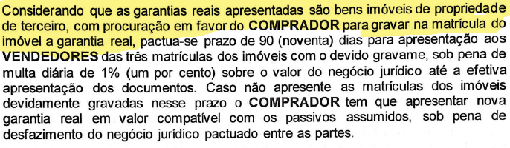

- Isso, aliás, foi o que motivou a determinação de registro da garantia real na matrícula dos imóveis por meio do procedimento de suscitação de dúvida n. 0002370-78.2021.8.24.0710, o que conduz à reforma da sentença recorrida para que seja considerada válida a caução oferecida, para assegurar o pagamento dos débitos relacionados ao negócio jurídico objeto da lide. Vejamos, a título de exemplo, a averbação que consta na matrícula n. 21.126 (evento 1, APRES DOC22, p. 3):

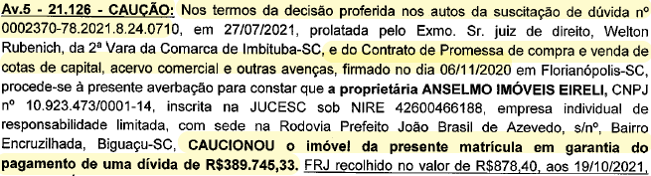

- Sem razão, portanto, a r. sentença apelada quando julgou improcedente a demanda no que diz respeito à recorrida Anselmo imóveis, sobretudo porque os apelantes comprovaram a existência da garantia real por documento público idôneo (matrícula do imóvel) e, além disso, o processo administrativo de suscitação de dúvida existe, está vinculado a sistema próprio do Poder Judiciário (“SEI”) e possui toda a documentação que levou à decisão final do eminente Dr. Welton Rubenich, que autorizou a averbação da garantia real exposta na matrícula juntada aos autos.
- Fica comprovado, ademais, que esses documentos estavam ao alcance da imobiliária apelada, caso realmente houvesse interesse de comprovar as suas alegações, e essas situações também devem ser consideradas por Vossa Excelência para dar provimento ao presente recurso.
- Cumpre expor, ainda, que, caso a apelada Anselmo Imóveis EIRELI nunca tivesse concedido poderes para Marcelo Feijó oferecer os bens em garantia, por óbvio não teria sido efetivada a averbação da caução perante o Cartório competente, muito menos após ampla análise sobre a possibilidade dessa averbação por meio da suscitação de dúvida n. 0002370-78.2021.8.24.0710 pelo digno Magistrado competente.
- Desse modo, como os apelantes apresentaram prova da existência de garantia real em relação negócio jurídico objeto da lide (matrículas nºs. 21.156, 21.157 e 21.126 do Cartório de Registro de Imóveis de Imbituba/SC – evento 1, APRES DOC22 a APRES DOC24) e a apelada Anselmo Imóveis não trouxe qualquer documento capaz de afastar a validade dos documentos públicos apresentados, além de a garantia real ter sido chancelada por meio da suscitação de dúvida n. 0002370-78.2021.8.24.0710, o provimento desta apelação, para que seja julgado procedente a ação também em relação à recorrida Anselmo Imóveis, com o reconhecimento da validade da garantia real dos seus imóveis para assegurar o negócio jurídico objeto da lide, é medida de Justiça.

II.2 – Da condenação ao dano moral causado pelos apelados

- Ao rejeitar o pedido de indenização por danos morais, a r. sentença recorrida argumentou que, “Embora não se olvide os dissabores que a inadimplência traz consigo, a verdade é que não é toda a situação desagradável que pode ser considerada passível de causar dano moral à pessoa” (evento 206).
- Além disso, o decisum afirmou que não existiria “prova ou indício da ocorrência de lesão à imagem, bom nome e reputação da requerente, de modo que não restou evidenciado prejuízo moral ao requerente” (evento 206).
- No entanto, a r. sentença apelada deixou de considerar que o descumprimento contratual ocasionou severos prejuízos à renda mensal dos apelantes, na medida em que perderam a fonte de renda decorrente da AMK COMERCIO DE ALIMENTOS CONGELADOS LTDA. com a sua venda.
- Mas não é só.
- O apelado Marcelo Feijó, ao não cumprir com a obrigação de substituir os fiadores dos empréstimos da empresa que tinha adquirido, ocasionou a negativação do nome de um dos recorrentes perante o SERASA EXPERIAN (evento 1, APRES DOC10) e os obrigou a quitar as parcelas mensais de R$ 6.872,73, devida por conta da obrigação “Sicredi Capital de Giro” em nome da empresa, para tirar essa restrição perante os órgãos de proteção ao crédito e voltar à normalidade da sua atuação empresarial.
- Aliás, a restrição de um dos apelantes nos órgãos de proteção de crédito (evento 1, APRES DOC10), por conta do descumprimento contratual, já derrui a afirmação da sentença apelada de que não teria ocorrido “lesão à imagem, bom nome e reputação” dos próprios recorrentes.
- No caso concreto, portanto, o descumprimento contratual extrapola – e muito – o mero dissabor e constitui ato ilícito causador de dano moral indenizável, nos moldes requeridos na exordial, até porque, mesmo após a concessão de prazo por meio de aditivo contratual para o apelado cumprir as disposições ‘contratuais (evento 1, CONTR4), o inadimplemento começou exatamente no momento em que os recorrentes se recusaram a firmar novo aditivo para conceder ainda mais prazo para o cumprimento das obrigações pendentes, o que reforça a conduta ilícita e a prática do dano moral.
- Assim, como não se está diante de mero dissabor por conta de descumprimento contratual, sobretudo pela grave repercussão econômica ocasionada aos apelantes, que perderam os equipamentos (câmara frigorífica, motores de refrigeração, freezers, impressoras, computadores, veículos de transporte de carga, entre outros) e os rendimentos da AMK Comércio de Alimentos Congelados Ltda e ainda tiveram um prejuízo mensal de R$ 6.872,73 para liberar os seus nomes dos órgãos de proteção de crédito, a sentença apelada merece reforma, para que seja reconhecido o direito à indenização aos danos morais suportados pelos apelantes.

III – REQUERIMENTOS

- Ante o exposto, requer-se a Vossa Excelência o conhecimento e provimento deste recurso de apelação, para:

- intimar a parte recorrida para, querendo, manifestar-se sobre o presente recurso de apelação (art. 1.010, §1º, do CPC);
- reformar a sentença apelada e julgar procedente a demanda também com relação à ré/apelada ANSELMO IMÓVEIS, com o reconhecimento da validade da garantia real averbada na matrícula dos seus imóveis;
- reformar a sentença recorrida e condenar os apelados à indenização dos danos morais ocasionados aos recorrentes, por conta dos graves prejuízos financeiros e infortúnios que lhe foram causados perante os órgãos de proteção de crédito pelo descumprimento das obrigações contratuais; e
- por consectário, redistribuir os ônus sucumbenciais, na forma dos arts. 85 e seguintes do CPC.

Pede deferimento.
Florianópolis, 22 de março de 2025.

Paulo Ekke Moukarzel Junior Bruno Gastão da Rosa
OAB/SC 36.591 OAB/SC 47.774

